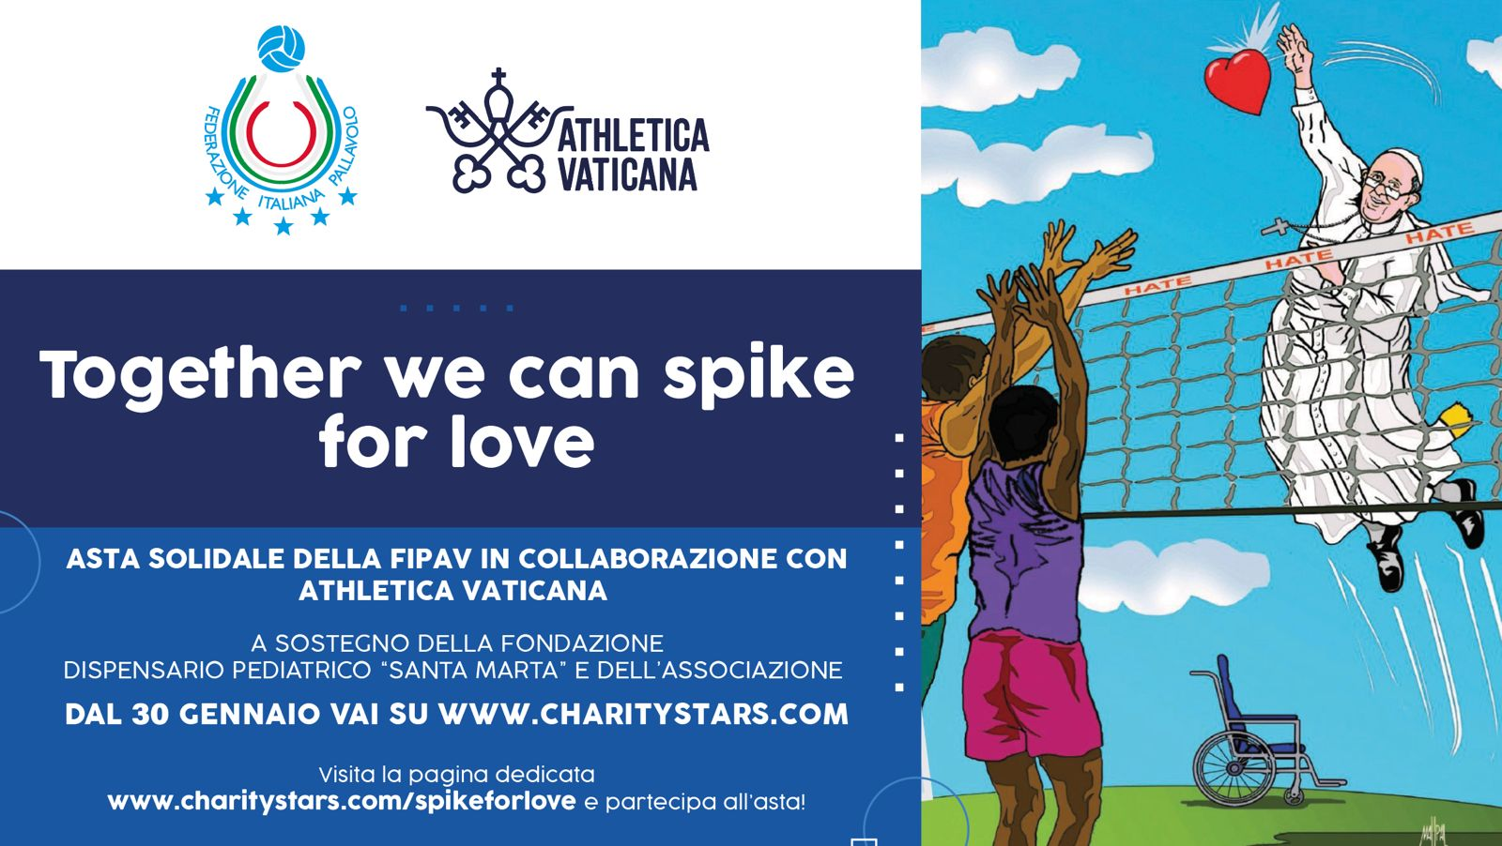

SECONDO LOTTO

Campioni di ciclismo, calcio, vela e judo

Bicicletta Pinarello utilizzata dall'atleta Rien Schuurhuis (Athletica Vaticana) ai Campionati mondiali di ciclismo su strada a Glasgow 2023 - firmata da Papa Francesco

Giubbotto team Luna Rossa autografato e indossato da Max Sirena

Jodogi autografato da Fabio Basile, atleta medaglia d’Oro ai Giochi Olimpici di Rio 2016

Maglia ufficiala del Boca Junior autografata da Carlos Tevez

Fratino della Nazionale Italiana Vela autografato da Ruggero Tita e Caterina Banti

Maglia autografata da Vincenzo Nibali

“Vit-Volley Italian Pop”, acrilico su tela 70x100 dell’artista Salvo Ardizzone

Partecipazione al Giro d’Italia E al fianco di Paolo Kessisoglu e del team "C'è da fare"

Il volley scende in campo
Maglia autografata di Caterina Bosetti (Igor Volley Novara)
Maglia autografata di Monica De Gennaro (Imoco Conegliano)
Maglia autografata di Paola Egonu (Vero Volley Milano)
Maglia autografata di Enrica Merlo (Savino del Bene Scandicci)
Pallone ufficiale autografato dagli atleti della Nazionale italiana maschile
Francobollo su cartoncino emesso per i Campionati Europei 2023 autografato dagli atleti della Nazionale italiana maschile
Francobollo su cartoncino emesso per i Campionati Europei 2023 autografato da Simone Giannelli, capitano della Nazionale italiana maschile
Folder filatelico Eurovolley 2023 autografato dalle atlete della Nazionale italiana femminile

Esperienze
Cena con Andrea "Lucky" Lucchetta, icona della pallavolo mondiale
Cena con il commissario tecnico della Nazionale italiana maschile di pallavolo, Ferdinando “Fefè” De Giorgi
Cena a casa della campionessa olimpica di marcia (Giochi di Tokyo) Antonella Palmisano
Partecipazione alla proiezione riservata del film "Notte prima degli esami" nel cinema privato del regista Fausto Brizzi e di Silvia Salis, vice presidente vicario del Coni (con aperitivo per 4 persone)
4 Pass VIP con Hospitality alle Finali di Coppia Italia femminile di volley

